Нижегородский государственный университет им. Н.И. Лобачевского
Министерство образования и науки Нижегородской области

Тест районной олимпиады школьников по биологии 2009 г.
10 класс
Тест состоит из теоретической и «практической» частей. На его выполнение отводится 180 минут. Задания рекомендуется выполнять по порядку, не пропуская ни одного, даже самого легкого. Если задание не удается выполнить сразу, перейдите к следующему. Если останется время, вернитесь к пропущенным заданиям.
Теоретическая часть - I
Часть I состоит из 25 заданий (№№1-25). К каждому заданию дано несколько ответов, из которых только один верный. Выберите верный, по Вашему мнению, ответ. Если Вам кажутся верными несколько ответов, выберите самый полный из них. В бланке ответов под номером задания поставьте цифру, соответствующую порядковому номеру правильного ответа.
1. Согласно современным представлениям, жизнь – это способ сосуществования
1) нуклеиновых кислот и белков 2) белков и липидов
3) липидов и АТФ 4) АТФ и нуклеиновых кислот
2. Раздел биологии, с помощью методов которого производят статистическую обработку экспериментальных данных, называется
1) бионикой 2) биометодом 3) биометрией 4) биотехнологией
3. Животные, полученные методом объединения бластомеров от эмбрионов с различными генотипами, - это
1) трансгенные организмы 2) химеры 3) клоны 4) мутанты
4. Капустно-редечный гибрид был получен методами
1) селекции и межвидовой гибридизации
2) межвидовой гибридизации и полиплоидии
3) полиплоидии и слияния бластомеров
4) слияния бластомеров и селекции
5. Влияние среды на степень реализации генотипа в генетике человека изучают … методом.
1) иммуногенетическим 2) близнецовым
3) цитогенетическим 4) генеалогическим
6. Культивирование изолированной ткани насекомого для размножения болезнетворных для насекомых вирусов – это отрасль
1) моделирования 2) искусственного мутагенеза
3) клеточной инженерии 4) генной инженерии
7. Методы наблюдения и описания – основные методы
1) этологии 2) биохимии 3) биофизики 4) биоэнергетики
8. Образование митохондрий в процессе эволюции в результате внедрения в первичную эукариотическую клетку бактерий, окисляющих органическое вещество для получения энергии, рассматривает гипотеза
1) креационизма 2) панспермии 3) симбиогенеза 4) витализма
9. Положение «все живое – из яйца» впервые сформулировал
1) В.Гарвей 2) А.Левенгук 3) Р.Гук 4) К.Бэр
10. Формулировка «Фактором, усиливающим генетические различия, является изоляция популяции» является положением … теории.
1) хемиосмотической 2) хромосомной
3) клеточной 4)синтетической эволюционной
11. Современная систематика живых эукариотических организмов является
1) кладической 2) нумерической 3) эволюционной 4) искусственной
12. Категория «отряд» в систематике животных соответствует категории «…» в систематике растений.
1) порядок 2) тип 3) класс 4) царство
13. Сравнительное изучение нуклеотидного состава ДНК и РНК разных групп организмов проводит
1) хемотаксономия 2) хемосистематика
3) геносистематика 4) кариосистематика
14. Стадии жизненного цикла растения: прорастание, вегетация, бутонизация, цветение, плодоношение и т.д. – это
1) экотипы 2) фенофазы 3) жизненные формы 4) экологические ниши
15. Болезнь растений хлороз, выражающаяся в пожелтении листьев вследствие нарушения синтеза хлорофилла, вызывается недостатком в почве
1) магния 2) калия 3) азота 4) фосфора
16. Положительный геотропизм и отрицательный фототропизм характерен для … цветковых растений.
1) листьев 2) цветков 3) стеблей 4) корней
17. Одним из основных ароморфозов, приведшим к образованию типа Круглые черви, послужило появление в процессе эволюции
1) нервной системы 2) кровеносной системы
3) сквозного кишечника 4) третьего зародышевого листка
18. Замкнутую кровеносную систему имеют
1) кольчатые черви
2) кольчатые черви и ракообразные
3) кольчатые черви, ракообразные и паукообразные
4) кольчатые черви, ракообразные, паукообразные и насекомые
19. Характерным признаком всех хордовых является наличие
1) сердца 2) целома 3) позвоночника 4) черепа
20. Трахея и бронхи в дыхательной системе впервые в филогенезе появляются у
1) млекопитающих 2) птиц 3) рептилий 4)амфибий
21. Характерной чертой млекопитающих, отличающей их от других классов хордовых животных, является наличие у них … желез.
1) потовых 2) эндокринных 3) пахучих 4) сальных
22. Сократительными белками мышечной ткани являются
1) коллаген и миоглобин 2) миоглобин и миозин
3) миозин и актин 4) актин и коллаген
23. Наибольшее число митохондрий характерно для клеток … тканей.
1) нервных 2) эпителиальных 3) мышечных 4) соединительных
24. Агглютиноген А и агглютинин β у человека содержатся в крови … группы.
1) I 2) II 3) III 4) IV
25. Ферментами желудка человека являются
1) пепсин 2) пепсин и липаза
3) пепсин, липаза и муцин 4) пепсин, липаза, муцин и соляная кислота

Теоретическая часть - II
Часть II состоит из 10 заданий (№№ 26-35). К каждому заданию дано несколько ответов, из которых два являются верными. Выберите их и поставьте цифры, соответствующие порядковым номерам правильных ответов в бланке ответов под номером задания.
26. Разделами биологии, которые оформились как самостоятельные науки в ХХ веке, являются
1) физиология 2) микробиология 3) этология 4) экология 5) эмбриология
27. Широкомасштабное получение кормового дрожжевого белка на целлюлозосодержащих отходах возможно благодаря успехам
1) микологии 2) биотехнологии 3) бионики 4) биохимии 5) биометода
28. Методы клеточной инженерии используются при
1) полиплоидизации 2) слиянии протопластов 3) пересадке генов
4) объединении бластомеров 5) искусственном мутагенезе
29. Биологическими аккумуляторами энергии являются молекулы …
1) ДНК 2) т-РНК 3) и-РНК 4) АТФ 5) НАДФ⋅Н₂
30. При диссимиляции в эукариотической клетке количество
1) органического вещества уменьшается 2) энергии – увеличивается
3) органического вещества увеличивается 4) энергии – уменьшается
5) неорганического вещества увеличивается
31. В темновую фазу фотосинтеза идут процессы
1) синтеза НАДФ-Н₂ 2) выделения кислорода 3) использования АТФ
4) фиксации углекислого газа 5) фотолиза воды
32. В клетка растений молекулы ДНК отсутствуют в
1) хлоропластах 2) ядре 3) рибосомах 4) лизосомах 5) митохондриях
33. В клетках животных АТФ образуется в процессах
1) дыхания 2) гликолиза 3) гидролиза 4) репликации 5) трансляции
34. Реакциями матричного синтеза являются
1) гликолиз 2) гидролиз 3) ассимиляция углерода
4) репликация 5) транскрипция
35. Формами полового размножения являются
1) партеногенез 2) гермафродитизм 3) шизогония
4)фрагментация 5) почкование

Теоретическая часть - III
Часть III состоит из 5 заданий (№№36-40). Ответ (1 или 2 слова) запишите на бланке заданий рядом с номером задания.
36. Позвоночные животные, имеющие двухкамерное сердце и челюсти, относятся к надклассу …
37. Путем мейоза образуются … растений.
38. Прокариотические организмы, имеющие фотосинтез на основе белка родопсина, относятся к царству …
39. Мужской гаметофит голосеменных растений называется …
40. Найдите аналогию:
волк-лисица : конкуренция = человек-аскарида : ?

Теоретическая часть - IV
Часть IV состоит из 3 заданий (№№ 41-43). В заданиях установите соответствие и запишите ответ на бланке заданий рядом с номером задания в виде последовательности цифр и букв, например, 1АВ 2ГД 3Б
41. Найдите соответствие:
Основные направления эволюции | Явления
1. Ароморфоз | А. Упрощение нервной системы у морского желудя
2. Идиоадаптация | Б. Способность птиц питаться разной пищей
3. Общая дегенерация | В. Склерофитность саксаула и типчака
 | Г. Разнообразие корневых систем у растений
 | Д. Гомойотермность млекопитающих

42. Найдите соответствие:
Органы | Растения
- «Стебель», «листья» | А. Хвощ полевой
- Стебель, листья, корень | Б. Кукушкин лен
- Стебель, листья, корень, семя | В. Щитовник мужской
 | Г. Плаун булавовидный
 | Д. Лиственница сибирская
43. Найдите соответствие:
Строение органоида | Органоид
1. Немембранное | А. Рибосома
2. Одномембранное | Б. Лизосома
3. Двумембранное | В. Пероксисома
 | Г. Митохондрия
 | Д. Комплекс Гольджи

«Практическая» часть
«Практическая»часть состоит из 15 заданий (№№44- 58). Ответ (1 или 2 слова или формулу) запишите на бланке заданий рядом с номером задания.
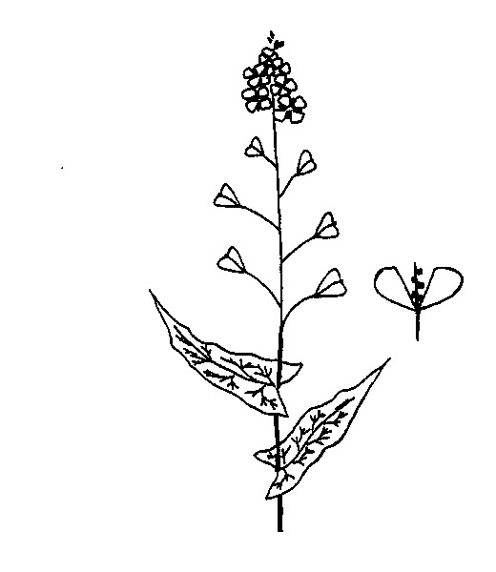
44. Изображенное на рисунке растение имеет… жилкование листьев.
45. Изображенное на рисунке растение имеет … расположение листьев.
46. Изображенное на рисунке растение имеет сухой плод, называемый …
47. Изображенное на рисунке растение имеет формулу цветка …
48. Изображенное на рисунке растение имеет соцветие, называемое …
49. Изображенное на рисунке растение имеет число семядолей в семени, равное …
50. Изображенное на рисунке растение имеет … корневую систему.
51. Жизненная форма изображенного на рисунке растения - …
52. Изображенное на рисунке растение относится к семейству …
53. Изображенное на рисунке растение относится к … Цветковые (Покрытосеменные).
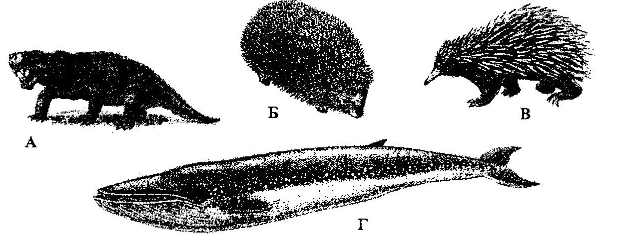

54. Изображенное на рисунке под буквой В животное относится к подклассу …
55. Изображенное на рисунке под буквой Б животное относится к подклассу …
56. Изображенное на рисунке под буквой Б животное относится к отряду …
57. Изображенное на рисунке под буквой Г животное ведет …-водный образ жизни.
58. Землеройка относится к тому же отряду, что и животное, изображенное на рисунке под буквой …

